团队操作指引
项目跟进与营销物料初始化
先录入项目主数据，再补齐每个项目的营销物料交付状态
系统地址：打开运营协同平台 版本：2026-08-05
本轮录入目标 先补齐两类项目：① 当前仍在推进的项目；② 已经上市、仍在销售，但标准营销物料尚未完整交付的项目。

统一操作顺序
- 先在“项目跟进”按型号搜索，确认系统中是否已有项目，避免重复建档。
- 缺少项目时，由总管理员或 PMO 点击“+ 新增项目”创建项目主数据。
- 项目创建后，系统会自动把该项目同步到“营销物料”，并初始化六类标准物料。
- 营销同事逐项维护交付状态、负责人、DDL、清单和卡点，最后点击“保存更新”。

两类项目如何归类
项目类型 | 识别标准 | 录入建议
当前在进行 | 项目尚未完成上市或仍有跨职能工作流在推进 | 按真实阶段录入：项目立项、DVT1、DVT2、试产、量产或上市
在售但缺物料 | 产品已经上市销售，但六类标准物料中仍有缺失、未开始、待审核或逾期 | 当前阶段选“上市”；优先关联产销产品；模板通常选“产品更新”

关键原则 一个型号只保留一个项目主记录。若项目已经存在，不再新增，直接进入营销物料补齐交付信息。

录入前准备

1. 权限确认
- “+ 新增项目”仅对总管理员或 PMO 角色开放。
- 营销物料明细仅对总管理员或“市场增长”职能角色开放编辑。
- 看不到按钮或只能查看时，不要重复创建本地表格，请联系权限管理员分配对应角色。

2. 先准备这些数据
- 产品型号：唯一识别码，必须与产销管理或正式产品资料一致。
- 产品正式名称、产品类别、项目负责人。
- 计划上市日期；对已上市产品填写实际上市日期。
- 当前阶段和项目模板。
- 每类营销物料的状态、负责人、最晚交付日期（DDL）、交付清单和当前卡点。

3. 建档前去重
- 进入“项目跟进”，先切换“当前跟进”“上市待收尾”和“历史项目”范围。
- 在“项目 / 型号”中输入或下拉选择型号，确认是否已有同一型号。
- 如果已经存在，直接使用现有项目；如果历史项目需要恢复，由 PMO 或总管理员处理状态。
不要归档过早 已上市但物料未齐的项目应继续保留在当前跟进或上市待收尾范围；归档和取消项目不会出现在当前营销物料矩阵中。
责任分工 PMO / 总管理员负责项目去重和建档；营销负责人维护物料；项目负责人复核阶段、上市日期和整体状态。

步骤 1：进入项目跟进并检查重复
- 使用已授权的 Google 邮箱登录系统。
- 从左侧导航进入“计划与交付 > 项目跟进”。
- 依次检查项目范围，并在“项目 / 型号”中输入或选择目标型号。
- 只有确认不存在同型号项目后，才点击右上角“+ 新增项目”。
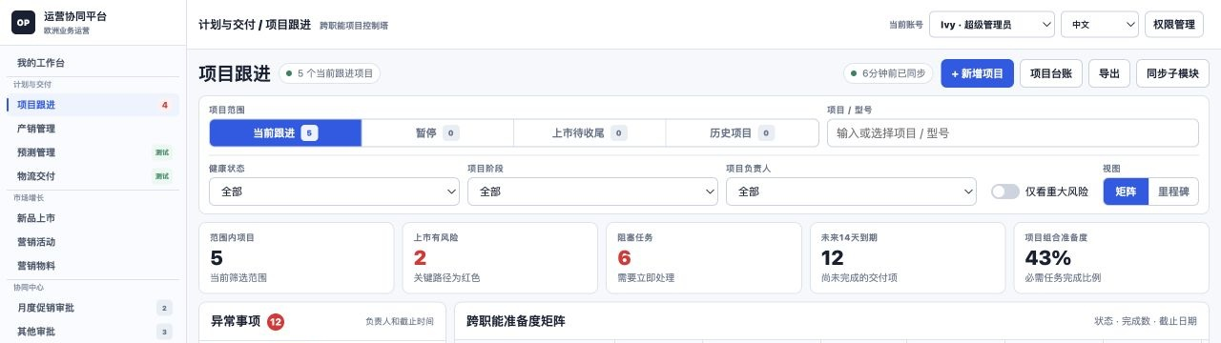
图 1｜项目跟进总览：先按范围和型号查重，再使用右上角“+ 新增项目”。截图来自当前生产版本。
搜索规则 项目 / 型号支持直接输入和下拉选择；切换项目范围会清除旧的项目筛选，以展示新范围的完整结果。

什么时候不应该新增
- 同一型号已存在，但名称或负责人需要调整：更新现有项目。
- 项目在历史项目中：由 PMO 评估恢复，不要创建第二条记录。
- 营销物料页暂时未出现新项目：先确认项目是否已创建并完成同步，不要在营销物料页另建项目。

步骤 2：创建项目主数据
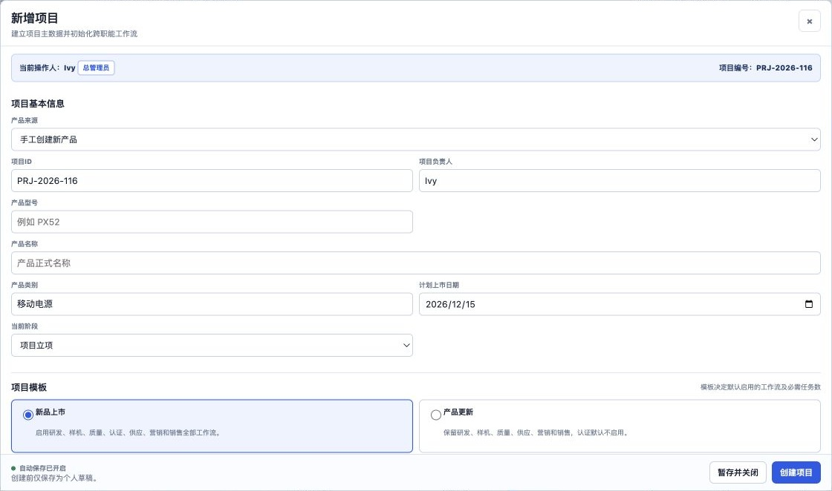
图 2｜新增项目表单：优先关联已有产销产品；截图字段和按钮来自当前生产版本。
字段 | 当前在进行项目 | 已上市但物料未齐
产品来源 | 产品已在产销管理中则选择关联，否则手工创建 | 优先选择“关联产销产品”，减少型号和名称差异
计划上市日期 | 填写当前有效计划日期 | 填写实际上市日期
当前阶段 | 按真实进度选择 | 选择“上市”
项目模板 | 新品选“新品上市”；迭代选“产品更新”；市场扩展按实际选择 | 通常选择“产品更新”

提交动作 自动保存只保存个人草稿。确认型号、名称、负责人、上市日期、阶段和模板后，必须点击“创建项目”，系统才会生成项目并同步营销物料。

步骤 3：在营销物料中核对同步结果
- 项目创建完成后，进入左侧导航“市场增长 > 营销物料”。
- 在“选择项目”中输入或下拉选择型号，确认新增项目已经出现。
- 先看“总进度”中的缺失和逾期数量，再横向查看六类标准物料。
- 点击总进度可查看该项目全部缺口；点击具体物料方框可更新交付明细。
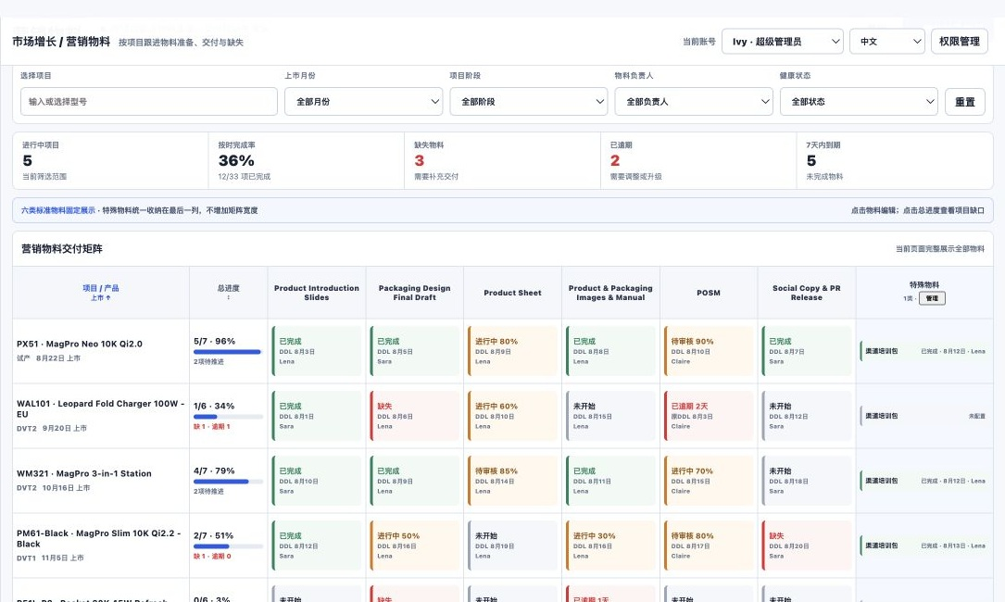
图 3｜营销物料矩阵：项目按行、物料按列；红色表示缺失或逾期，橙色表示进行中或待审核。截图数据仅用于界面示例。
若项目没有出现 返回项目跟进确认是否已创建；检查项目是否处于当前跟进、暂停或上市待收尾。历史、归档和取消项目不会进入当前矩阵。

步骤 4：更新每项营销物料
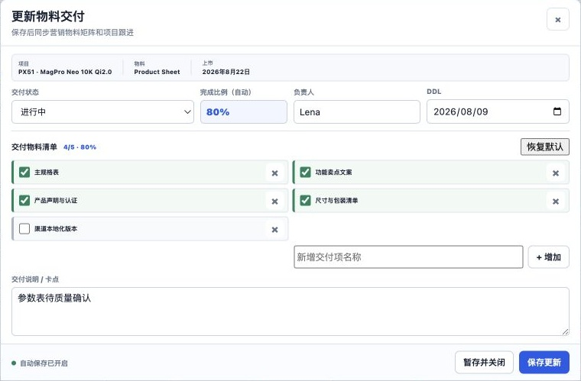
图 4｜物料交付明细：勾选清单后自动计算完成比例；保存后同步营销物料矩阵和项目跟进。
- 选择交付状态：未开始、进行中、待审核、已完成、缺失或已逾期。
- 填写负责人和 DDL；未完成物料不应留空负责人或 DDL。
- 逐项勾选交付清单；按项目需要增加或删除交付项，完成比例由系统自动计算。
- 在“交付说明 / 卡点”中写明缺失原因、当前阻塞和下一步动作。
- 点击“保存更新”正式同步；“暂存并关闭”只保留草稿。

状态口径与完成检查

状态使用口径
状态 | 使用场景 | 必须补充
未开始 | 工作尚未启动 | 负责人、DDL
进行中 | 已有产出但清单未完成 | 完成清单、下一步
待审核 | 交付已提交，等待审核或确认 | 审核人或待确认事项
已完成 | 清单已完成且交付已确认 | 确保所有必需项勾选
缺失 | 应有物料尚不存在或无法提供 | 缺失原因、补救方案、负责人
已逾期 | 超过 DDL 仍未完成 | 原因、新日期、升级动作

首轮录入完成检查
- 所有当前在进行项目都能在“项目跟进 > 当前跟进”找到。
- 所有已上市但营销物料未齐的型号都有唯一项目记录，阶段为“上市”。
- 营销物料页可以通过项目下拉选择找到上述项目。
- 六类标准物料均有明确状态；未完成项都有负责人和 DDL。
- 缺失或逾期项已填写原因、下一步和责任人。
- 点击“保存更新”后，重新打开物料明细仍能看到最新数据。

后续维护与常见问题

建议的后续维护节奏
时间 | 动作 | 负责人
首次导入 | PMO 先完成项目清单和去重，再由营销团队批量更新物料 | PMO + 营销
每周 | 更新状态、清单、负责人、DDL 和卡点；处理逾期项 | 物料负责人
阶段变化时 | 更新项目阶段、上市日期及相关工作流 | 项目负责人 / PMO
物料齐套后 | 确认所有必需项完成；已上市项目由 PMO 判断是否归档 | 营销 + PMO

常见问题
问题 | 处理方式
看不到“+ 新增项目” | 当前账号没有总管理员或 PMO 权限，请联系权限管理员。
营销物料方框点开但不能编辑 | 检查是否有“市场增长”职能角色，或项目是否已经归档/取消。
新项目没有出现在营销物料 | 确认项目已点击“创建项目”而非仅保存草稿，再执行模块同步。
发现重复型号 | 停止继续录入，保留一条主记录，由 PMO 合并或处理重复记录。
完成率与手工填写不一致 | 完成率由交付清单自动计算，请检查勾选项，不要手工估算。

完成定义 项目主数据唯一、营销物料状态完整、未完成项责任明确、关键变更已点击正式提交，即视为首轮录入完成。

